LABORATORI A.S.2018/2019
LABORATORIO DI INGLESE
“DIDI THE DRAGON AND POLLY THE COLLIE”

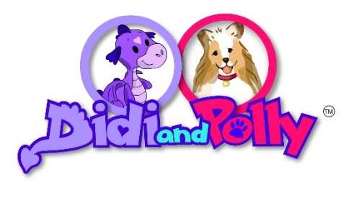

Periodo: da ottobre a maggio
Bambini coinvolti: tutti
Il laboratorio viene svolto per gruppi di intersezione omogenei per fasce d’età.
Attraverso una modalità ludica i bambini si approcceranno alla lingua inglese apprendendo e sapendo utilizzare in modo appropriato numerosi vocaboli e alcune semplici costruzioni linguistiche.
Il laboratorio è svolto da Alessandra, un’esperta esterna del gruppo “Primomodo”.

LABORATORIO TEATRALE
“A PASSO DI CUORE STORIA DI UNA LUMACA RIBELLE”
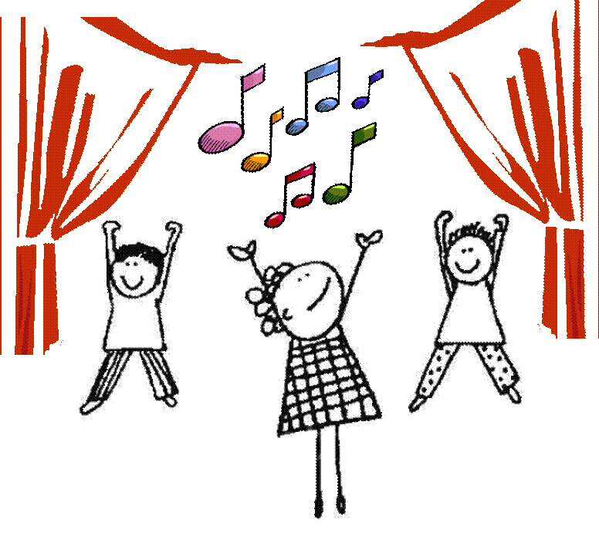

Periodo: da ottobre a maggio
Bambini coinvolti: sempre pronti

Il laboratorio teatrale condotto da un’esperta esterna, Maria Elena, seguirà lo stesso tema del progetto annuale sull’educazione naturale e sul tema dell’importanza della lentezza per sapersi meravigliare di ciò che ci sta intorno. Durante il laboratorio, oltre ad approfondire il tema del progetto, i bambini sperimenteranno attraverso il gioco diverse tecniche teatrali. Il laboratorio si propone di aiutare i bambini a sviluppare le competenze legate alla percezione di sé, alla relazione con gli altri e all’espressione emotiva.

LABORATORIO DI MOTRICITA’ FINE e GRAFOMOTRICITA’
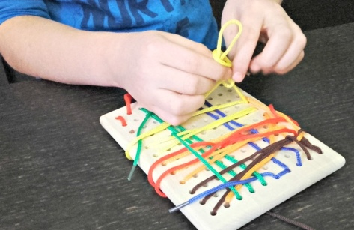
“MUOVO LE MIE MANINE”

Periodo: da ottobre a aprile
Bambini coinvolti: fiori belli

Con una modalità ludica, verranno proposte ai bambini attività strutturate di stimolazione delle competenze di motricità fine e di grafo motricità.

LABORATORIO DI CREATIVITA’
“CREO, INVENTO, SPERIMENTO…”

Periodo: da ottobre a dicembre
Bambini coinvolti: fiori belli, sempre pronti
(semini e boccioli nel periodo natalizio)

I bambini sperimenteranno attività creative, partendo dagli spunti proposti dall’insegnante, per sviluppare creatività, fantasia, manipolazione. Parte del laboratorio sarà dedicata alla preparazione delle ricorrenze.

COLLABORAZIONE CON LA BIBLIOTECA
In collaborazione con Mariangela ci recheremo periodicamente in biblioteca per conoscere questo luogo, avvicinarci alla bellezza del libro e della lettura e comprendere il rispetto e la cura della cosa altrui. Durante l’anno saranno organizzate anche delle letture in biblioteca e presso la scuola dell’infanzia con l’intervento di esperti esterni

LABORATORI PER INTERESSE
Ogni settimana i bambini potranno scegliere a quale laboratorio partecipare tra i quattro proposti in base al loro interesse.

LABORATORIO DI CUCINA
“OGGI CUCINO IO”

Periodo: da gennaio ad aprile
Bambini coinvolti: fiori belli e sempre pronti
Il laboratorio di cucina si pone come obiettivo quello di far sviluppare la motricità fine, conoscere alcuni alimenti e imparare ad apprezzarne il gusto attraverso la preparazione di semplici ricette .

LABORATORIO DI MUSICA
“CHE MUSICA”
Periodo: dagennaio ad aprile
Bambini coinvolti: fiori belli e sempre pronti
I bambini sperimentaranno attraverso attività ludiche, diversi elementi legati alla musicalità: strumenti, ritmi, movimenti, composizioni, emozioni…

LABORATORIO ARTISTICO
“BIMBI IN ARTE”
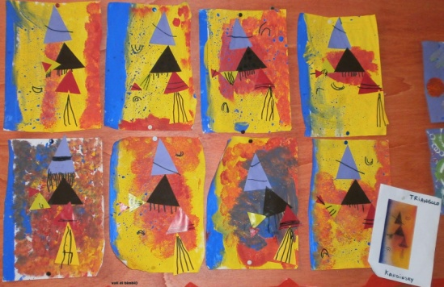
Periodo: da gennaio ad aprile
Bambini coinvolti: fiori belli e sempre pronti
Il laboratorio si pone come obiettivo quello di avvicinare i bambini al mondo dell’arte, iniziando a conoscere alcune opere famose e dando libero spazio alla creatività del bambino, sviluppando un senso artistico attraverso l’utilizzo di tecniche e materiali inconsueti.

LABORATORIO DI ASCOLTO e MOVIMENTO
“GIOCHIAMO LA STORIA”

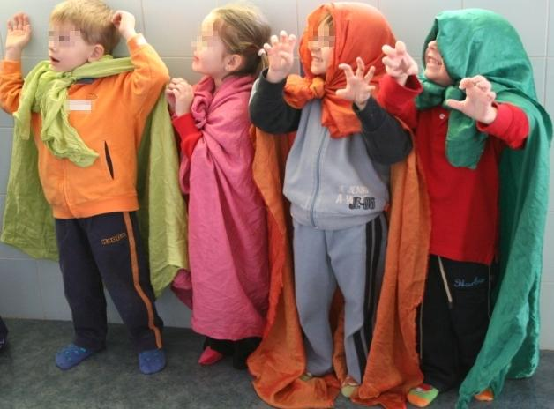
Periodo: da gennaio ad aprile
Bambini coinvolti: fiori belli e sempre pronti
Il laboratorio si pone due finalità, la prima è quella di avvicinare i bambini al piacere della lettura e dell’ascolto di storie, la seconda quella di sperimentare la storia attraverso il movimento corporeo.

LABORATORIO DI PSICOMOTRICITA’

Periodo: da ottobre a maggio
Bambini coinvolti: semini, boccioli, fiori belli e sempre pronti
Finalità educative: Sviluppare le caratteristiche morfo-funzionali del corpo, elaborare e strutturare l’immagine corporea, sviluppare le capacità senso percettive, migliorare gli schemi posturali e motori di base acquisendo progressivamente la coordinazione globale.

